Муниципальное дошкольное образовательное учреждение «Детский сад Берёзка».

Проект «День России» в старшей группе


Воспитатель: Травкина Д.А.
2026 г.
Отчёт по проекту в старшей группе на тему «День России»
Цель проекта: Формирование у детей представлений o Родине, ее истории, национально–культурных традициях и символах России.
Задачи проекта:
1) Пополнить предметно-развивающую среду по теме проекта;
2) Сформировать у детей представление o России, как o нашей Родине, государстве, в котором мы живем, o ее истории, национально-культурных традициях и символах;
3)Воспитать у детей чувства патриотизма и гордости за свою страну Россию;
4) Познакомить с изображением Государственного флага РФ (цветовое решение, расположение полос);
5) Способствовать развитию грамматического строя речи, связной речи, обогащать словарный запас;
6) Поддерживать познавательный интерес к истории страны.
Ожидаемые результаты:
Реализация проекта поспособствует развитию у детей любознательности, творческих способностей, познавательной активности, коммуникативных навыков речи. У детей сформируется представление o празднике День России, разовьется чувство патриотизма и гордости за свой народ и страну.
ЭТАПЫ ОСУЩЕСТВЛЕНИЯ ПРОЕКТА
I подготовительный этап
1. Подбор и изучение материалов по данной теме.
2. Разработка паспорта проекта.
3. Составление комплексно - тематического планирования воспитательно - образовательной работы.
4. Подбор дидактических игр.
II основной этап
1. Социально-коммуникативное развитие:
1) проведение дидактических игр: «Собери флаг России», «Белый, синий, красный»;
2. Познавательное развитие:
1) беседы на тему «Наша Родина - Россия»;
2) рассматривание фотографий, иллюстраций, картинок по данной теме;
3) презентация на тему «Моя Россия»
3. Художественно – эстетическое развитие:
1) Аппликация «Флаг России»
2) Прослушивание гимна России;
4. Речевое развитие:
1) рассказывание о России
2) заучивание стихотворений В. Степанов «Герб России», "Флаг России"
3) Чтение художественной литературы: И. Шмелёв «Русская песня»
4) Отгадывание загадок о Родине.
5. Физическое развитие:
1) народные подвижные игры
6. Работа с родителями:
1) Оформление выставки открыток о России
III заключительный этап
1. Воспитание патриотических чувств у всех участников проекта.
2. Оформление отчета проекта «День России».
Итоги проекта: В ходе проекта, ребята стали интересоваться историей своей страны, гордиться Россией. Ребята познакомились с историей России, образованием государства, расширились знания детей о народах, проживающих на территории России, закрепили знания о символике Российской Федерации, её значении. У детей расширились знания о столице России. Дети с удовольствием изучали карту России, искали различные города, изучали животных проживающих на территории Р.Ф,. Закрепили знания о русских народных праздниках и о государственных праздниках России.
Фотоотчёт:
8 июня
- Д.И. «Собери флаг России, Герб России»
- Беседа с детьми на тему: «Наша Родина – Россия».
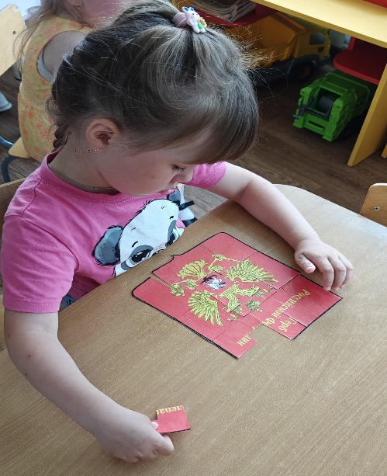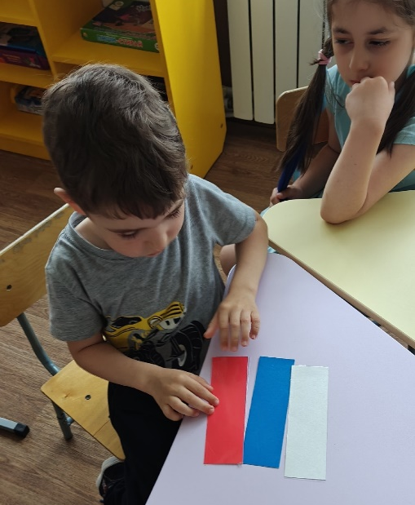
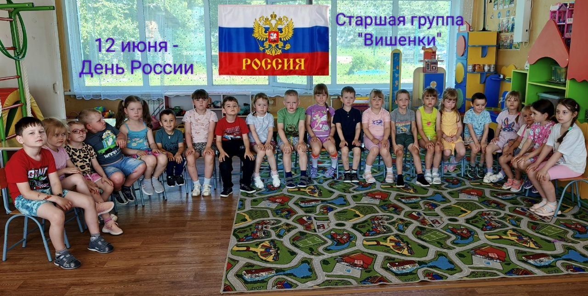
9 июня
- Презентация на тему «Моя Россия»
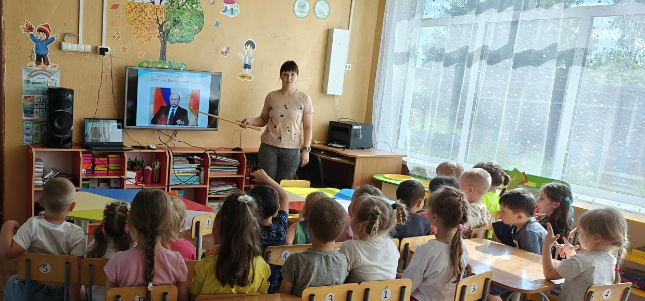
10 июня
- Заучивание стихотворений В. Степанов «Герб России», "Флаг России"
- Чтение художественной литературы: И. Шмелёв «Русская песня»
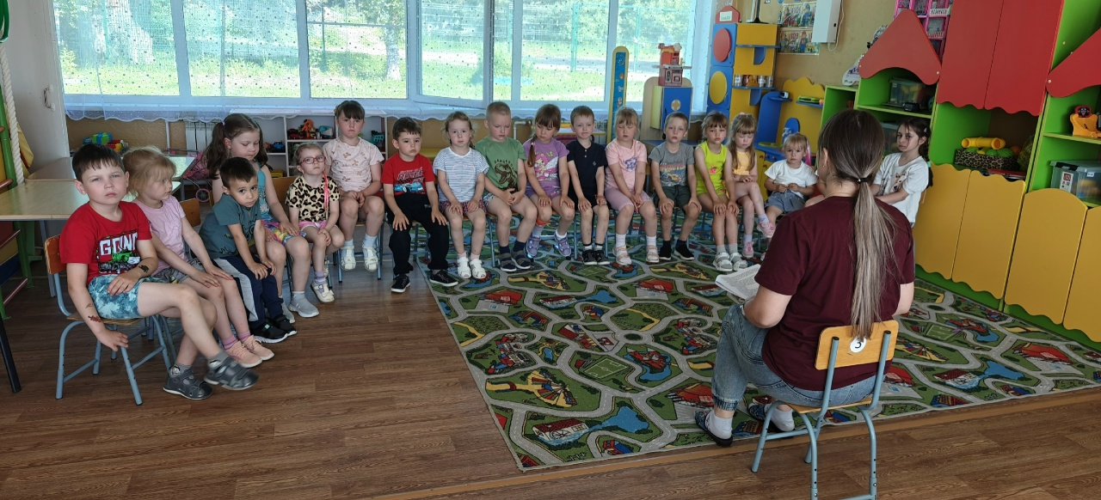
11 июня
- Прослушивание и исполнение гимна России
- Народные подвижные игры
- Оформление Стенгазеты «День России»
